Actualización de los clientes de aula desde el servidor

Para una fácil actualización de forma simultánea de todos los clientes del aula, el servidor de LliureX incorpora una herramienta de Gestión remota de clientes llamada lliurex-cssh, la cual se encuentra en el Centro de control de LliureX en el apartado de Red.

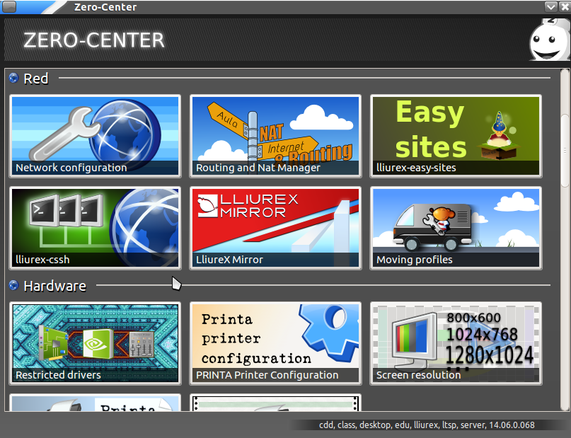
Lo primero que requerirá la ejecución de la Gestión remota será un nombre de usuario con el cual conectarse a los clientes que estén en la red del servidor. En el caso de usar un usuario local administrador de los clientes, hay que ser consciente de que todos los clientes han de tener el mismo nombre de usuario y la misma contraseña. Es por esto por lo que se recomienda usar el usuario administrador que se crea al inicializar el servidor de aula de LliureX: netadmin
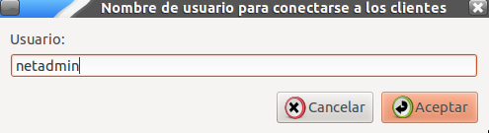

Una vez introducido el nombre de usuario, el programa detectará los clientes conectados y pedirá confirmación para conectarse.

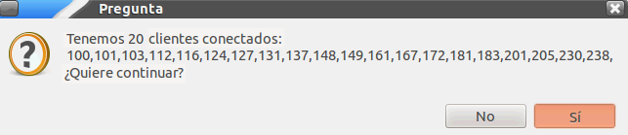
Al continuar con el proceso, se abrirá una terminal por cliente y una ventana con un campo de texto que usaremos para escribir la misma línea de comando en todas las terminales.

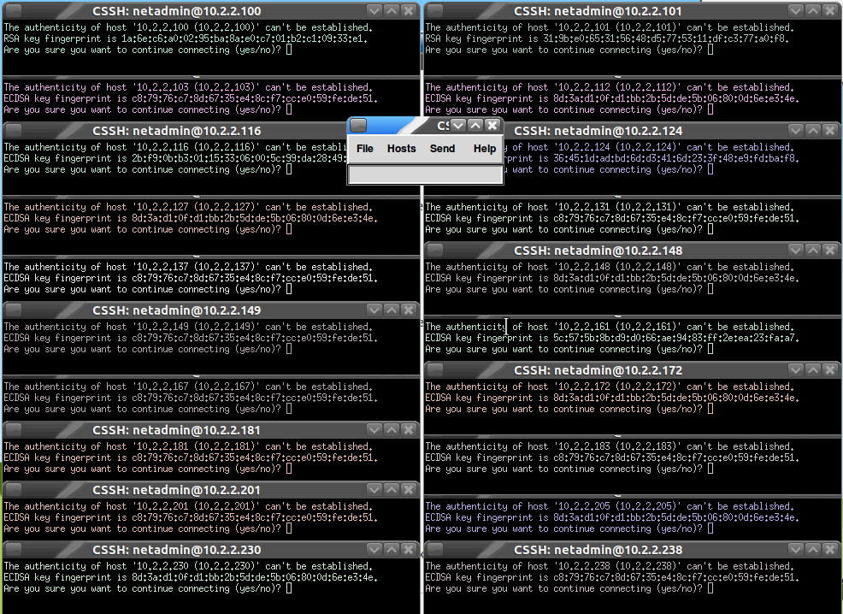
En caso de que los clientes requieran aceptar la clave SSH (tal y como se ve en la imagen), se ha de escribir yes .
Una vez el programa tenga una sesión abierta en todos los clientes, sólo queda escribir en la ventana común sudo lliurex-upgrade , lo cual, tras introducir la contraseña del usuario, procederá a actualizar todos los clientes.
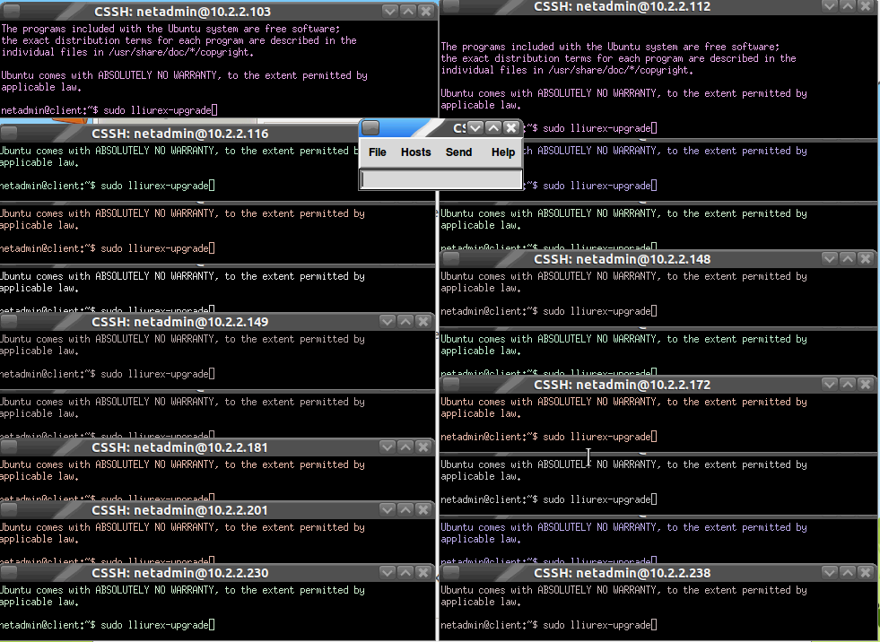
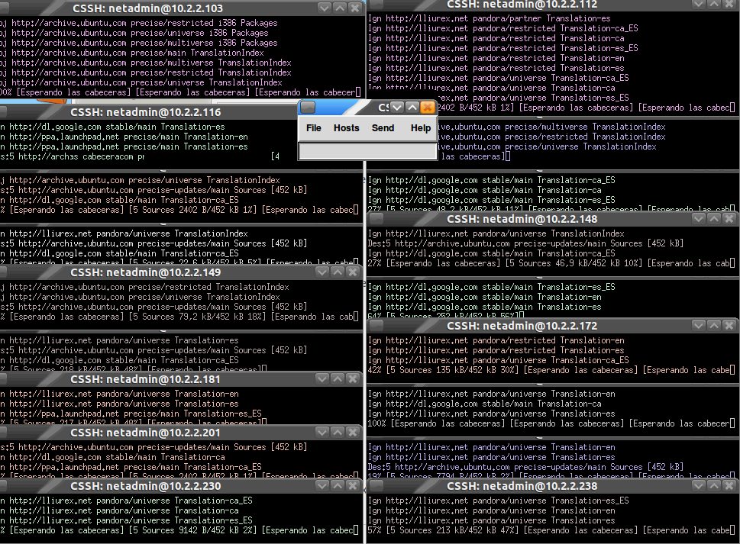
En caso de que fuera necesario interactuar con un solo cliente, hay que hacer clic en la ventana del cliente correspondiente, y lo que el usuario escriba sólo se ejecutara en ese cliente en particular.

